|  |  |  |  |
| --- | --- | --- | --- |
|  | Nations Unies | ECE/TRANS/WP.29/GRE/2017/18 | |
| _unlogo | **Conseil économique et social** | | Distr. générale  7 août 2017  Français  Original : anglais |

**Commission économique pour l’Europe**

Comité des transports intérieurs

**Forum mondial de l’harmonisation   
des Règlements concernant les véhicules**

**Groupe de travail de l’éclairage et de la signalisation lumineuse**

**Soixante-dix-huitième session**

Genève, 24-27 octobre 2017

Point 5 de l’ordre du jour provisoire

**Règlements no 37 (Lampes à incandescence), no 99 (Sources   
lumineuses à décharge) et no 128 (Sources lumineuses   
à diodes électroluminescentes) et Résolution d’ensemble   
sur une spécification commune des catégories de sources lumineuses**

Proposition d’amendement 1 à la version originale de la Résolution d’ensemble sur une spécification commune des catégories de sources lumineuses

Communication de l’expert du Groupe de travail « Bruxelles 1952 » (GTB)[[1]](#footnote-2)\*

Le texte ci-après, établi par l’expert du GTB, vise à corriger et à modifier certains détails concernant la spécification commune des catégories de sources lumineuses (R.E.5) (ECE/TRANS/WP.29/2016/111). Il n’y a pas d’amendements connexes aux Règlements nos 37, 99 ou 128. Les modifications qu’il est proposé d’apporter au texte actuel du Règlement sont signalées en caractères gras pour les ajouts ou en caractères biffés pour les suppressions.

I. Proposition

*Tableau de situation*, modifier comme suit :

« **Tableau de situation**

Le texte de la présente résolution contient l’ensemble des dispositions et amendements adoptés à ce jour par le Forum mondial de l’harmonisation des Règlements concernant les véhicules (WP.29). Il entre en vigueur à compter de la date indiquée dans le tableau ci-dessous et demeure valable jusqu’à l’entrée en vigueur d’une révision de la présente résolution :

|  |  |  |  |  |
| --- | --- | --- | --- | --- |
| *Version de la résolution* | *Date d’entrée en vigueur de la version\** | *Adoptée par le WP.29* | | *Observations* |
| *Session no* | *Cote du document portant modification* |
| **1 (**Originale**)** | [2017-xx-xx] | 170 | ECE/TRANS/WP.29/2016/111 | Fondée sur les annexes 1 des Règlements suivants :   * no 37, jusqu’au complément 44 inclus * no 99, jusqu’au complément 11 inclus * no 128, jusqu’au complément 5 inclus |
| **[2]** | **[2018-xx-xx]** | **[173]** | **[ECE/TRANS/WP.29/2017/xx]** | **Détails modifiés aux pages :**  **C21W/2, H1/1, H3/1, H3/2, H4/4, H9/1, H11/2, H13/4, H14/1, H15/5, H20/3, H20/4, HS6/1, P13W/3, P21W/1, P21/5W, P27/7W/3, PSX26W/3, R5W/1, R10W/1, T1.4W/1, W15/5W/1, W21/5W/1, WT21W/1** |

\* Date à laquelle le WP.29 a adopté l’amendement à la résolution ou date d’entrée en vigueur d’un amendement au Règlement no 37, no 99 ou no 128 adopté par l’AC.1, à la même session du WP.29, conjointement à l’amendement à la résolution. ».

*Annexe 1*,

*Feuille C21W/2*, modifier comme suit :

« Procédure d’essai et prescriptions

1. La source lumineuse à incandescence est placée dans une douille pour pouvoir tourner de 360° autour de l’axe de référence, de façon à ce que la vue frontale soit obtenue sur l’écran sur lequel l’image du filament est projetée. ~~Le plan~~ **L’axe** de référence sur l’écran doit coïncider avec le centre de la source lumineuse à incandescence.

2. … ».

*Feuille H1/1, dessin du milieu à droite (vue C)*, modifier comme suit (indiquer l’axe de référence) :

«

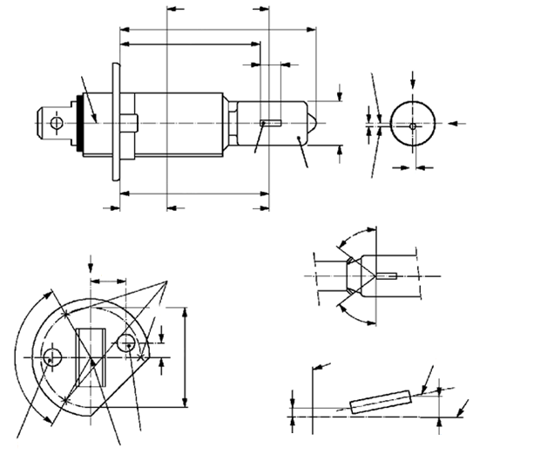

120°

Excentricité admissible de l’axe du filament

8,5 max.

h1

h2

1

3

20

7,51

C

Bossage de référence

Axe de référence

Deuxième bossage

Axe du filament

Plan de référence

Axe de référence

Vue C

ε

ε

Coupe A-B

Position nominale des bossages de la douille

**Axe de référence**

Limites de l’angle d’occultation

Axe du filament

g

2

E

B

Axe de référence

Coupe D-E

B

A

d

f

D

3

4

27,5

Plan de référence

e

Axe de l’ampoule

44 max.

A

».

*Feuille H3/1, dessin du bas à gauche*, modifier comme suit (indiquer l’axe de référence) :

«

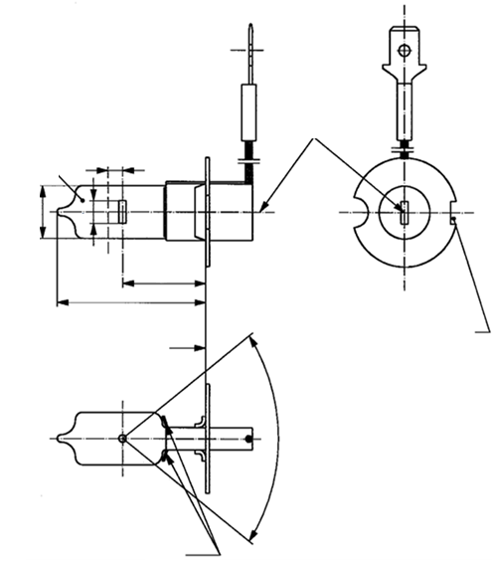

3

e

1

Écrans

32 max.

3 min.2

Ø 12,5 max.

80° max.

**Axe de référence**

Encoche de référence

Axe de référence

Plan de référence

».

*Feuille H3/2, dessin du haut à gauche*, modifier comme suit (déplacer la flèche « axe de référence » vers le haut) :

«

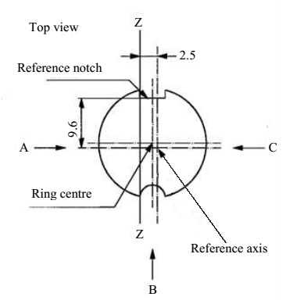

Définition : Centre de la collerette et axe de référence4

Vue de dessus

Z

Definition of Z - Z

Z

B

9,6

2,5

C

A

**Axe de référence**

Centre de la collerette

Encoche de référence

».

*Feuille H4/4, tableau, antépénultième ligne*, modifier comme suit :

« …

|  |  |  |  |  |  |
| --- | --- | --- | --- | --- | --- |
| … | … | … | … | | … |
| IC11, 14 **12** | 5,5 | 5,25 | ±0,50 | ±0,80 | ±0,35 |
| … | … | | … | | … |
| … | … | | … | | … |

 ».

*Feuille H9/1, figure 1*, modifier comme suit :

Remplacer le dessin par celui-ci :

«

*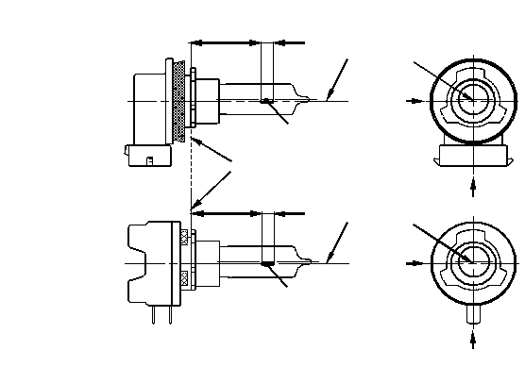*

Axe de référence2

4

4

e

f

B

A

B

A

e

f

Figure 1 − Dessins principaux

Plan de référence1

Axe de référence2

Catégorie H9B

Catégorie H9

».

*Feuille H11/2, dessin en haut à droite*, modifier comme suit :

«

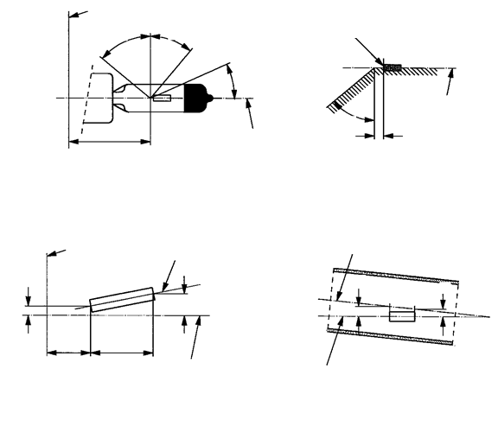

g

g

h2

h1

Figure 6 − Excentricité de l’ampoule10

Figure 5 − Écart admissible de l’axe du filament9 (lampes à incandescence courante seulement)

Vue A

e

f

3,0

50°

25,0

Axe de l’ampoule

Plan de référence

Axe du filament

Axe du filament

Axe de référence

Figure 4 − Zone sans partie métallique8

Vue A

Axe du filament

**Première** spire du filament

ɣ3

Partie sans distorsion6 et calotte noire7

Vue B

ɣ1

ɣ2

Axe de référence

Plan de référence

».

*Feuille H13/4*, modifier comme suit :

«

| *Dimensions en mm* | | *Tolérance* | |
| --- | --- | --- | --- |
| *Lampe à incandescence de fabrication courante* | *Lampe à incandescence étalon* |
| … | … | … | … |
| m 10 **11** | 0 | ±0,20 | ±0,13 |
| n 10 **11** | 0 | ±0,20 | ±0,13 |
| … | … | … | … |

 ».

*Feuille H14/1, figure 1*, modifier comme suit (corriger la position du plan de référence) :

«

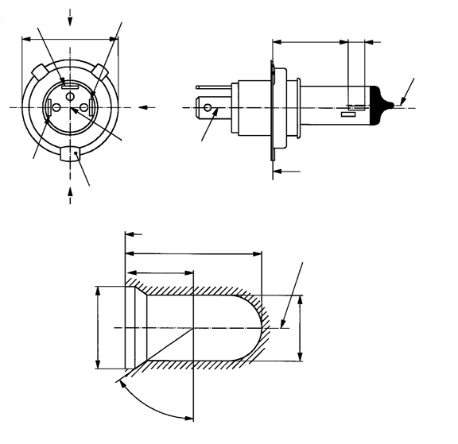

Figure 2 − Encombrement maximal3

e

f1

A

Terre

Feu de route

Feu de croisement

B

M

C

Languette de contact de référence

Figure 1 − Dessin principal

26,15

55°

55,0

**Plan de référence**

Ø 26,4

Ø 33,1

**Plan de référence1**

Axe de l’ampoule

Axe du référence2

Axe de référence

».

*Feuille H15/5, note 10*, modifier comme suit :

« 10 “e” indique la distance du plan de référence au début du filament **de forte puissance** ~~du feu de route~~ comme défini ci-dessus. ».

*Feuille H20/3, note 8*, modifier comme suit :

« 8 Les extrémités du filament sont définies comme les points où la projection de la partie extérieure des spires terminales coupe l’axe du filament, la direction d’observation étant la vue A comme indiqué sur la figure 1, feuille H20/1. ~~(Des instructions particulières sont à l’étude pour les filaments bispiralés.)~~ ».

*Feuille H20/4, dernier paragraphe*, modifier comme suit :

« Les extrémités du filament comme définies sur la feuille H20/3, note ~~9~~**8**, doivent se trouver entre Z1 et Z2 et entre Z3 et Z4. ».

*Feuille HS6/1, figure 1*, modifier comme suit (ajouter la direction d’observation « B » dans le dessin droit) :

«

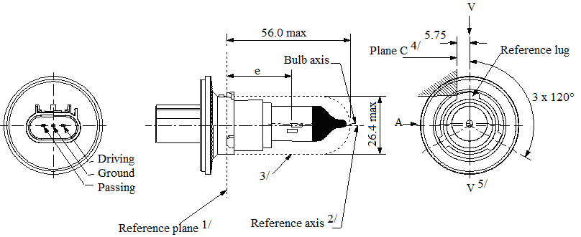

56,0 max.

5,75

3 x 120°

Plan C4

V5

V

**B**

3/

e

A

Axe de l’ampoule

Axe de référence2

Plan de référence1

Languette

de référence

Route

Masse

Croisement

Ø 26,4 max.

».

*Feuille P13W/3*, modifier comme suit :

« …

Les extrémités du filament comme définies sur la feuille P13W/2, note ~~4~~**5**, doivent se trouver entre Z1 et Z2, et entre Z3 et Z4.

… ».

*Feuille P21W/1, tableau*, modifier comme suit :

« …

|  |  |
| --- | --- |
| Culot BA15s selon la Publication 60061 de la CEI (feuille 7004-11A-**10**)2 |  |

… ».

*Feuille P21/5W/1, tableau*, modifier comme suit :

« …

|  |  |
| --- | --- |
| Culot BAY15d selon la Publication 60061 de la CEI (feuille 7004-11B-**8**) |  |

… ».

*Feuille P27/7W/3*, modifier comme suit (supprimer deux fois les caractères « Ø ») :

«

Ø 27.9 to

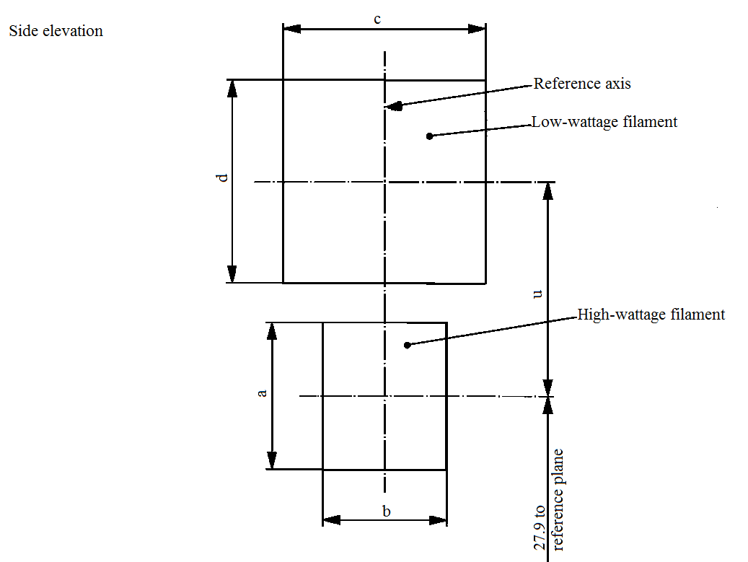

plan de référence

Axe de référence

Vue latérale

Filament de faible puissance

Filament de forte puissance

**~~Ø~~** 27,9 du

c

b

a

d

u

…

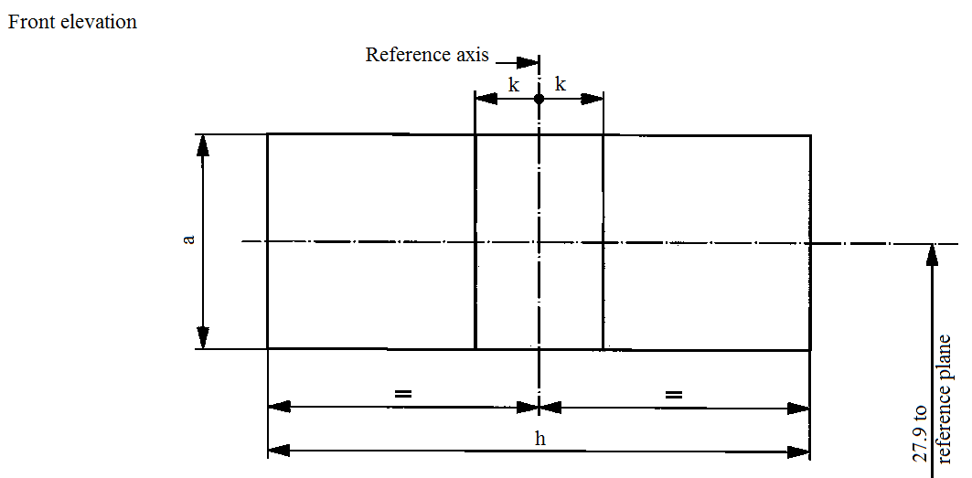

**~~Ø~~** 27,9 du

plan de référence

Axe de référence

Vue frontale

k

k

h

a

».

*Feuille PSX26W/3*,modifier comme suit :

« Les extrémités du filament comme définies sur la feuille PSX26W/2, note ~~4~~**5**, doivent se trouver entre Z1 et Z2, et entre Z3 et Z4. ».

*Feuille R5W/1, tableau*, modifier comme suit :

« …

|  |  |
| --- | --- |
| R5W : BA15s selon la Publication 60061 de la CEI (feuille 7004-11A-**10**)1 |  |

… ».

*Feuille R10W/1, tableau*, modifier comme suit :

« …

|  |  |
| --- | --- |
| R10W : BA15s selon la Publication 60061 de la CEI (feuille 7004-11A-**10**)1 |  |

… ».

*Feuille T1.4W/1, figure*, modifier comme suit :

«

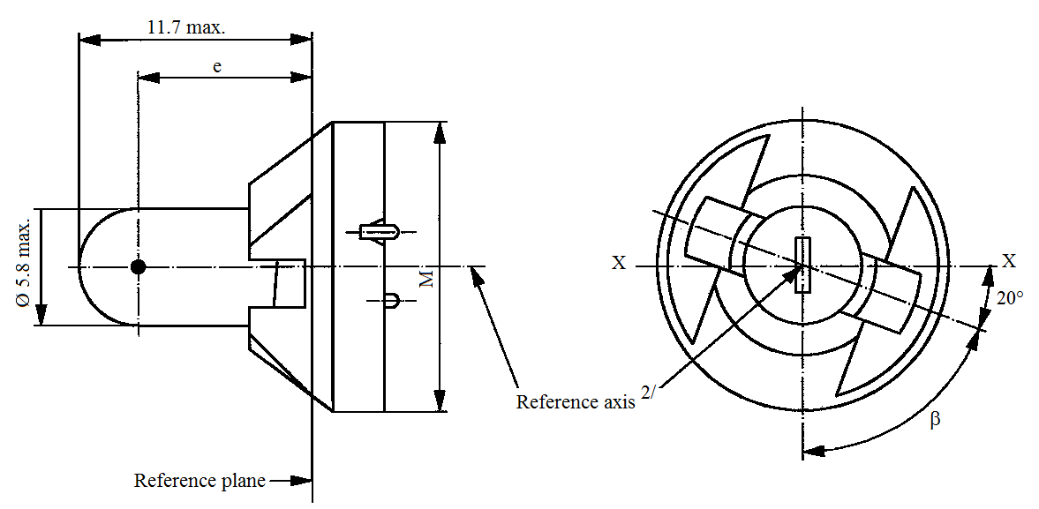

11,7 max.

Ø 5,8 max.

**Axe** ~~plan~~ de référence**2**

Plan de référence

e

X

X

β

20°

M

».

*Feuille W15/5W/1, dessin*, modifier comme suit (dans le dessin de gauche, supprimer le deuxième caractère « b » ; dans celui de droite, déplacer la flèche de l’axe de référence vers le haut).

«

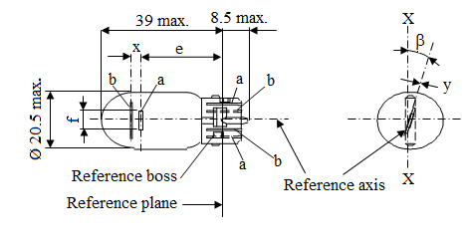

39 max.

8,5 max.

Ø 20,5 max.

Plan de référence

Axe de référence

Bossage de référence

f

X

X

y

ß

x

e

b

b

b

a

a

a

».

*Feuille W21/5W/1, dessin de droite*, modifier comme suit (déplacer la dimension « y » vers le haut) :

«

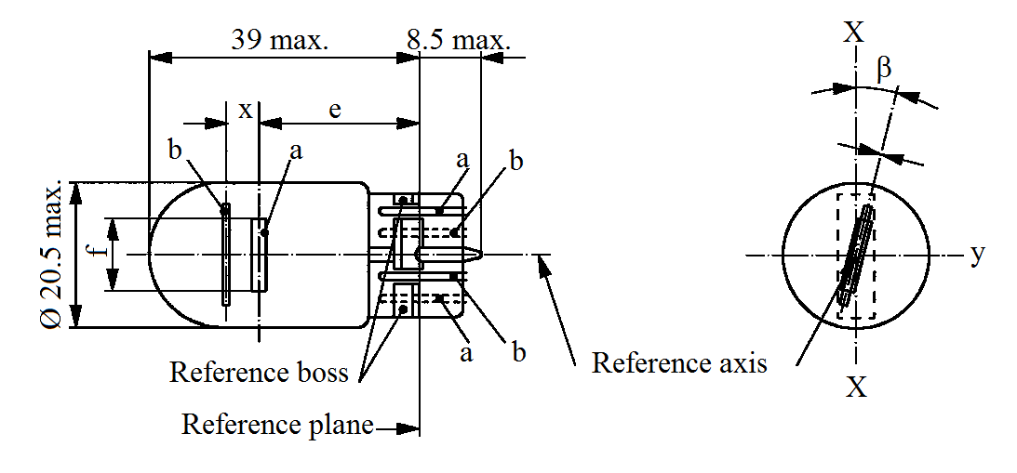

39 max.

8,5 max.

Ø 20,5 max.



Bossage de référence

Plan de référence

X

X

ß

b

b

b

a

a

a

e

x

y

».

*Feuille WT21/W/1, note 2*, modifier comme suit :

« 2 Déviation latérale maximale du centre du filament ~~principal (haute puissance)~~ par rapport à deux plans mutuellement perpendiculaires contenant l’axe de référence et dont l’un des plans comprend l’axe passant par les détrompeurs de référence. ».

II. Justification

1. Avec la publication de la révision 8 du Règlement no 37 et l’adoption ultérieure de la Résolution d’ensemble sur une spécification commune des catégories de sources lumineuses (R.E.5) (ECE/TRANS/WP.29/2016/111), les experts et utilisateurs des Règlements portant sur les sources lumineuses ont établi les rapprochements qui s’imposent entre la Résolution et des documents de tiers. Au fur et à mesure de l’établissement de ces liens, le contenu de la Résolution (R.E.5) est constamment amélioré.

2. La présente proposition vise à corriger un certain nombre de petites erreurs rédactionnelles dans les feuilles consacrées aux sources lumineuses à incandescence qui ont été mises en évidence lors de ce processus de rapprochement et qui n’avaient pas été décelées auparavant. Certaines existaient déjà lors de l’introduction de la catégorie de source lumineuse en question tandis que d’autres sont apparues à la faveur de révisions des règlements. Certaines corrections visent à éviter les erreurs d’interprétation mais ne modifient pas la substance du texte. Toutes les corrections sont suffisamment explicites pour se passer d’explications.

3. Bien que les erreurs rédactionnelles fassent généralement l’objet de rectificatifs, toutes les corrections proposées sont présentées sous la forme d’un amendement à la Résolution d’ensemble, car apporter des corrections à des anciennes révisions du Règlement no 37 constituerait une tâche administrative énorme alors que ces erreurs ne revêtent pas une importance essentielle pour l’homologation de type.

4. La présente proposition comporte en outre un certain nombre de mises à jour administratives habituelles des numéros d’ordre des feuilles de données de la Commission électrotechnique internationale (CEI) relatives aux culots.

1. \* Conformément au programme de travail du Comité des transports intérieurs pour la période 2016-2017 (ECE/TRANS/254, par. 159, et ECE/TRANS/2016/28/Add.1, module 3.1), le Forum mondial a pour mission d’élaborer, d’harmoniser et de mettre à jour les Règlements en vue d’améliorer les caractéristiques fonctionnelles des véhicules. Le présent document est soumis en vertu de ce mandat. [↑](#footnote-ref-2)